Dr. NAGY JENŐ

MUTATVÁNY EGY KÉSZÜLŐ ROMÁNIAI MAGYAR NÉPI
ÖLTÖZETJEGYZÉKBŐL

Az erdélyi magyarság népi öltözetéről a századforduló táján¹ ké-
szült leírások, az idősek emlékezete, valamint a még fennmaradt, ak-
kortájt készített egyes öltözetdarabok szolgáltatják számunkra azt az
alapot, amelynek segítségével az azóta bekövetkezett fejlődést, átala-
kulást megállapíthatjuk és ennek fokát lemérhetjük. A vizsgálat el-
végzése még akkor is szükséges, ha csak a jelenlegi állapotot kutatjuk,
hiszen ennek megértéséhez a korábbi fejlődési szakasz ismerete nél-
külözhetetlen.
A romániai magyar népi öltözetek fontosabb tájegységenkénti újabb
számbavételére 1949—1955 között került sor, amikor az Akadémia Mű-
vészettörténeti Intézete Népművészeti Osztályának kolozsvári kutató-
csoportja gyűjtőmunkája során felmérhettük egyik székelyföldi táj,
Kászon, majd a moldvai csángók, Kalotaszeg, Torockó, a Szilágyság és
a Kis-Küküllő mente lakosságának népművészetét, s így népi öltözetét
is. E felmérés eredményeiről eddig csak néhány kisebb közlemény meg
egy-két részletesebb, tudományos igénnyel megírt néprajzi-népművé-
szeti tanulmány jelent meg. Egy-egy tájegység egész népművészetét
bemutató monográfiák sorát a kászoni székely népművészetről szóló
nyitotta meg.² Ez a monográfia — és sorra következő társai — egy
néprajzi táj népművészetének bemutatásán kívül arra is szolgálnak,
hogy segítségükkel majd a romániai magyarság népművészetéről össze-
foglaló és összehasonlító jellegű művek is napvilágot lássanak.
Addig is azonban, amíg ilyen összefoglalásokkal rendelkezünk, meg-
kíséreljük a népművészet egyik ága, a népi öltözet — egyéni vizsgáló-
dási területünk³ — vonatkozásában a romániai magyar népi öltözetek
legjelentősebb csoportjainak jegyzékbe vételét, vagyis az e tárgykörre
vonatkozó szókészlet összeállítását és néprajzi szempontú értelmezését.
Azt az eljárást értjük ezen, amellyel számba vesszük a fent jelzett táj-
egységek, valamint más vidékek népi öltözetének újabban, nyomtatás-
ban közölt szókincsét: az egyes tárgyak (öltözetdarabok), cselekvések,

¹ Jankó János: Kalotaszeg magyar népe. Bp. 1892 és Torda, Aranyosszék, Torockó magyar
(székely) népe. Bp. 1893. — Alsófehér vármegye néprajza. Nagyenyed 1899. Az I₂ kötetben:
Lázár István: Alsófehér vármegye magyar népe c. fejezet 465—673. — Petri Mór: Szilágy
megye monográfiája. I—VI. Zilah 1901—1904. I. 669—684. — Malonyay Dezső: A magyar
nép művészete. I: A kalotaszegi magyar nép művészete. Bp. 1907, 45—61. és II: A székelyföldi,
a csángó és a torockói magyar nép művészete. Bp. 1909, 308—312. Györffy István: A feketekörös-
völgyi magyarság viselete. Népr. Ért. XIII (1912). 1—25.
² Dr. Kós Károly, Szentimrei Judit, Dr. Nagy Jenő: Kászoni székely népművészet. Buka-
rest 1972.
³ E tárgykör vizsgálatában munkamegosztással részt vett még Vámszer Géza a kalota-
szegi és Dr. Faragó József a kalotaszegi és a torockói öltözet tanulmányozásával.

tulajdonságok, mesterségbeli eljárások megnevezését és néprajzi szem-
pontú vizsgálatát. Címszavanként szemléltetjük a vidékenkénti jelleg-
zetességeket, egyezéseket és eltéréseket. Ilyen módon szeretnők lehe-
tővé tenni azt, hogy e tárgykör iránt érdeklődő vagy a benne kutató
egy helyen tömör és rövid tájékoztatást kapjon a kérdéses terminus-
sal jelölt, az öltözettel kapcsolatos fogalomról, annak területi elterje-
déséről és mivoltáról.
Minthogy néprajzi szempontú vizsgálódásról van szó, a címszók
hangalakját csak nagyolt átírásban közöljük. Felsorolunk viszont min-
den, általunk ismert alakváltozatot, hogy ezzel is szemléltessük a szó
és a tárgy területi elterjedését. Tudjuk, hogy ez a felmérés is — mint
általában minden ilyenfajta számbavétel — nem tarthat igényt a teljes-
ségre. Sok olyan néprajzi táj és szórvány van, amelynek népművésze-
téről, öltözetéről vajmi keveset vagy éppen semmit sem tudunk. Ezért
törekedtünk arra, amint ezt már fentebb is hangsúlyoztuk, hogy ösz-
szeállításunkba gyűjtésünkön kívül ama helységek, vidékek öltözet-
terminológiáját is felvegyük, amelyekről újabban néprajzi ismerteté-
sek vagy műszókincs-összeállítások készültek és nyomtatásban meg-
jelentek⁴. Szándékunkban van továbbá olyan kérdőív összeállítása is,
amely a népi öltözettel kapcsolatos terminológia legáltalánosabban
használt elemeit foglalná magába, hogy önkéntes munkatársak bevo-
násával olyan helyekről is kapjunk adatokat, amelyek öltözetéről s
ennek műszókincséről ismereteink hiányoznak. Ilyen módon kívánjuk
öltözet-jegyzékünk anyagát még teljesebbé és átfogóbbá tenni.
Az alábbi mutatvány csupán néhány szó szemléltetésével szándék-
szik megismertetni elképzelésünket az olvasóval. Benne olyan kifeje-
zéseket, műszavakat sorolunk fel, amelyek általános jellegűek, vagyis
a tájegységek legtöbbjében használtak, ismertek. Az öltözetdarabok
változatait, a több tájegység öltözetében ismert és alkalmazott egyes
részleteket vonalas rajzokon, területi elterjedésüket meg térképvázla-
tokon szándékozunk szemléltetni.

begalléroz

Alakváltozata: bégalléroz (T)⁵
1. A szoknyafélék (alsó- és felsőszoknya) ráncokba szedett felső
felét pánttal levarrja (Szf, Sz, Kk, T).
2. A zsinóros kötény leráncolt felső felét selyemszalaggal levarrja
(T).
3. A gallér nélküli ingek nyakkivágását beszegi (Sz).

⁴ Haáz Rudolf: Egy székely falu (Lövéte) öltözete. Emlékkönyv... Sepsiszentgyörgy
1929, 438—450. — Vámszer Géza: Szakadát. Kolozsvár 1940, 98—101. Csák László — Gálffy
Mózes: Adalékok a mérai ruházat műszókincséhez. MNyj. XI (1965), 85—95, XII (1966), 181—187,
XIII (1967), 144—152. — Dr. Kós Károly: Népélet és néphagyomány. Bukarest 1972. Ismeretlen
magyar népviseletekről: a Mezőség, Aranyosszék, Szék és Kolozsvár (Hóstát) népi öltözete.
⁵ A rövidítések feloldása: K: Kalotaszeg, Kk: Kis-Küküllő mente, M: Mezőség, Mcs:
moldvai csángók, Nk: Nagy-Küküllő mente, Sz: Szilágyság, Szf: Székelyföld, T: Torockó.
cikkely

Alakváltozatai: cikkely (Kk, M), cikli, cók (Sz), ciköl, pityke, pity-
kelke (Szf), picők, tecek (M), szívanó (Sz).
1. A férfiing gallérja és vállrésze közé varrt ék alakú vászonda-
rabka (Kk, Sz, M, Szf).
2. A női ing gallérja és vállrésze közé varrt négyszögű betoldás
(pitykelke; Szf).
3. A pendelyes ing gallérja és vállrésze közé varrt ék alakú be-
toldás (Sz).
4. A posztóharisnya szárának felső felébe, az oldalvarrások közé
varrt betoldás (M).

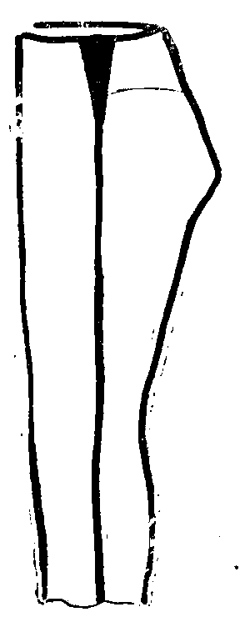 | 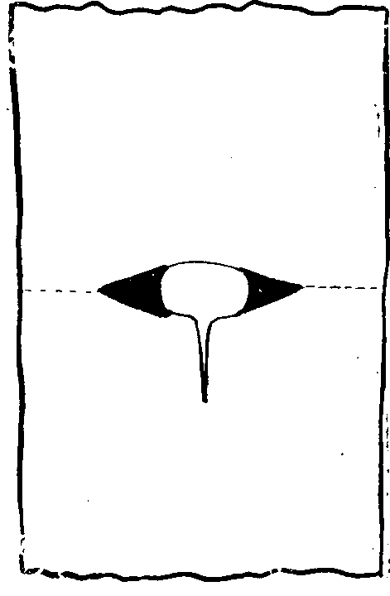
1. A cikkely alkalmazása  a harisnyán | 2. A cikkely alkalmazása  az ingen

firizs
Alakváltozatai: firizs (Kk), firis (M), friskó (K, T, M, Szf), firiskó
(T), furkó (K), filis (Nk).
1. Durva kendervászonból készített ujjasféle. Gallérján és kézelő-
jén kötővel vagy gombbal záródik. Szabás szerint lehet: bebújós (Szf)
vagy hasított elejű (Kk, T, M, K); bevarrott (T) és mellévarrott ujjú
(M, Szf). Férfiak viselik: mezei és erdei munkára veszik föl hűvös idő-
ben. Télen alsóruhaként is hordják (M).
2. Ványolt posztóból készített, fekete glottal vagy posztóval sze-
gett női kabátka (K, Nk).

Változatai:
firizs-ing, furkóing, furkósing
Újabban alsóruhaként viselt női ingfajta (Kk, K).
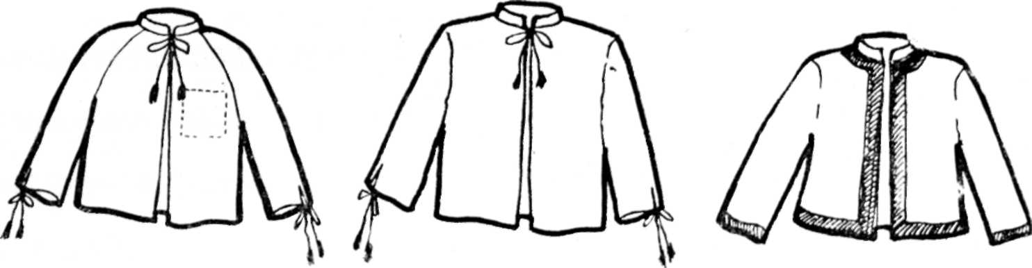

3. Férfi firizs vagy friskó
mellévarrott ujjal
4. Férfi firizs vagy friskó bevarrott ujjal
5. Női friskó vagy friskóujjas

friskóujjas
Kék posztóból készített, fehér flanellel bélelt, rézpitykével díszí-
tett férfi kabátféle (M).
kék-firizs v. filis
Kék posztóból készített, színes bársonyszegéllyel és szalagokkal
díszített női kabátka (Nk). L. vászonujjas, vászon szűking.

